INDICAÇÃO Nº 2090/2014

Sugere ao Poder Executivo Municipal, retirada e substituição de árvore localizada na Rua Portugal em frente ao 531 no Jardim Europa, neste município.

Excelentíssimo Senhor Prefeito Municipal,

Nos termos do Art. 108 do Regimento Interno desta Casa de Leis, dirijo-me a Vossa Excelência para sugerir que, por intermédio do Setor competente, seja, retirada e substituída árvore localizada na Rua Portugal em frente ao nº 531 no Jardim Europa, neste município.

Justificativa:

Segundo moradores da região e relatos de comerciantes, a raiz da mesma levantou a calçada que provoca quedas e tropeções de crianças e principalmente idosos que passam pelo local. Moradores e transeuntes pedem a retirada, substituição da árvore e que a calçada seja reparada adequadamente para assegurar a mobilidade das pessoas que transitam pelo local diariamente.

Plenário “Dr. Tancredo Neves”, em 28 de maio de 2.014.

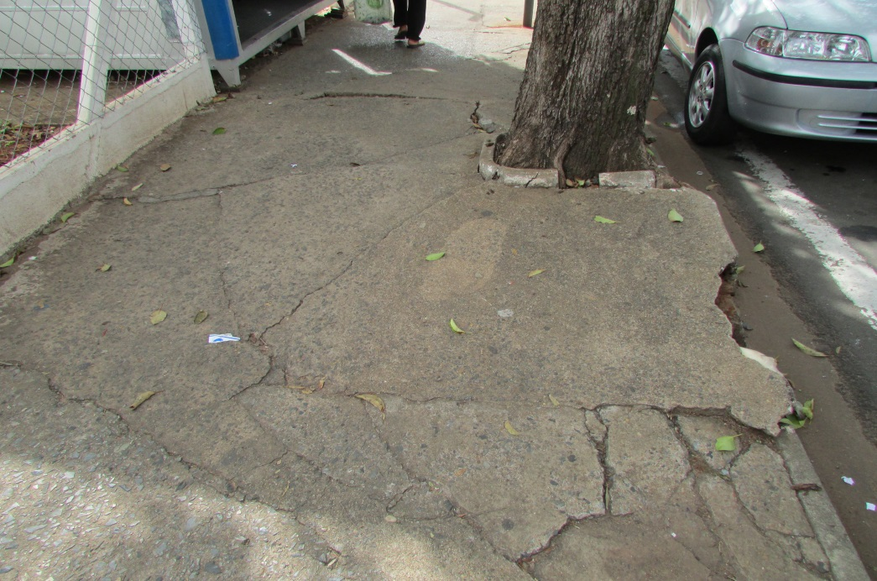

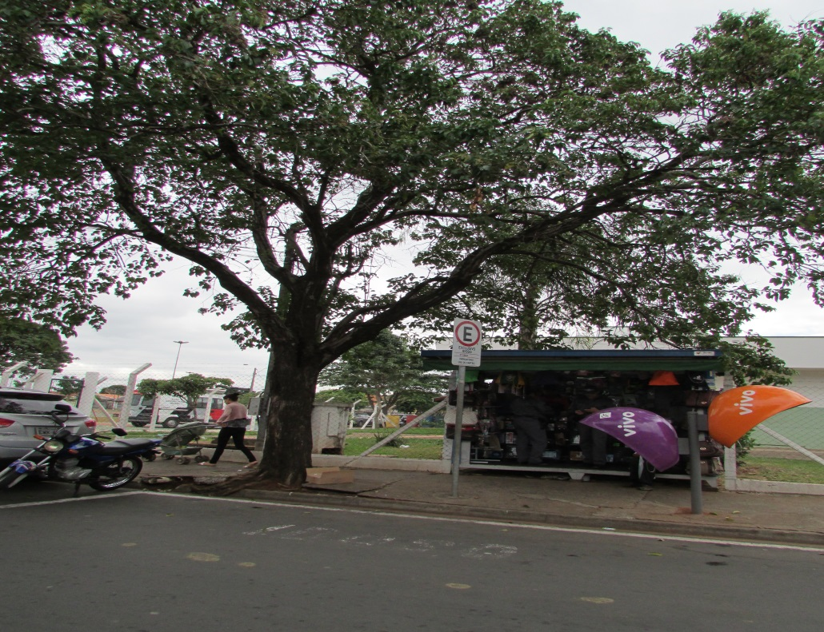

Celso Ávila

Vereador

